**Homilie – Achttiende zondag door het jaar – jaar B 01.08.2021**

*Exodus 16, 2-4.12-15 / Psalm 78 / Efeziërs 4, 17.20-24 / Johannes 6, 24-35*

De maand augustus is vandaag begonnen. We zitten nu in volle vakantietijd. Een aantal mensen zijn reeds op vakantie geweest, anderen wachten nog even af, zeker wat het buitenland betreft. Maar door testen en vaccins zijn er dit jaar toch weer mogelijkheden, anders dan vorig jaar. Toen kon er niets. Vorige maandag was ik verwacht in Opoeteren op het bivak van Chiro Sint-Gummarus en Heilig Hart voor de eucharistieviering. Ze hadden dat vorig jaar gemist, want omwille van corona mocht er niemand van buitenaf op de kampplaats komen. Toen waren ze verdeeld in vier bubbels, dit jaar waren het er nog twee: 165 kinderen en jongeren verdeeld in twee grote groepen, allemaal voor het vertrek nog getest. Een koord met vlaggetjes verdeelde het terrein. Ze hadden de tafel voor de viering tegen die koord gezet: de tafel van de eucharistie maakte de verbinding tussen de twee grote bubbels. Ik had er deugd aan om met hen te mogen vieren en de Chirojongens en – meisjes duidelijk ook. Ik had nochtans niet veel bij: brood en een beetje wijn, het verhaal van de brooddeling als evangelie en een dankgebed. Na de viering was er duidelijk nog overschot, geen manden met brokken brood zoals we vorige zondag hoorden, maar manden vol vreugde en dankbaarheid.

Ook wij zijn hier vandaag weer samen om te luisteren, te delen en te vieren. We krijgen verhalen te horen en tegelijk de vraag – die ik ook op bivak stelde – wat die verhalen nu voor ons kunnen betekenen. Een verhaal met een woestijnervaring van het volk van Israël en het verhaal uit het Johannesevangelie over de betekenis van Jezus als het brood, dat blijvend leven schenkt. Met daarbij een aansporing uit de brief aan de Efeziërs om ons bewust te zijn dat wij door Jezus’ leven ook daadwerkelijk getekend zijn in ons mens-zijn.

Deze teksten lijken op het eerste gezicht ver van ons af te staan, maar misschien zeggen ze toch meer over ons dan we al lezend dachten. Zeker als wij de woorden gaan beluisteren als verhalen die ook over ons gaan.

Het volk van Israël bevindt zich na het vertrek uit Egypte in een woestijn. En onderweg blijkt dat voedsel echt een probleem wordt. Herkenbaar als je door een woestijngebied trekt zonder de hedendaagse hulpmiddelen. De bekoring ligt dan voor de hand: *‘Waren we er maar niet aan begonnen.’* Het doel, het beloofde land, is zo ver weg. Waar is nu die vrijheid als er in het dagelijks bestaan onvoldoende eten is. De teleurstelling viert hoogtij. Op Mozes’ bede komt er dan brood uit de hemel, dat manna wordt genoemd, daarin ervaart het volk van Israël bij alle twijfel Gods nabijheid, een God die luistert naar zijn volk, de gave met heel concreet ‘brood’ waarvan je kunt leven.

Hoe kan dat verhaal ook ons verhaal worden? Wij leven niet in een woestijn, zijn niet op weg naar een beloofd land. Maar toch. Ook wij leefden, sinds corona ons in de macht houdt, in een bijna uitzichtloze situatie. We hadden wel voldoende te eten, al groeide het aantal mensen bij de voedselbanken. We hebben ervaren hoe moeilijk het was. Hoe coronamoeheid toesloeg met daarbij alle irritaties, de korte lontjes, de protestacties. Maar we zagen ook hoe de komst van de vaccins en uitvoerig testen weer perspectief biedt. *‘Er komt licht in de tunnel’* wordt dan een gevleugeld woord. In het verhaal over de mensen in de woestijn wordt het manna verstaan als een teken van Gods nabijheid. Denkend aan onze tijd mogen wij dankzij wetenschappers en bedrijven de vaccins vooral zien als een geschenk dat ons helpt los te komen van de beklemmende wereldwijde pandemie. We voelen daarin niet letterlijk de hand van God. Maar wij mogen ons wel bewust zijn dat waar mensen het goede realiseren juist daarin Gods aanwezigheid dichtbij is.

In het evangelieverhaal wijst Jezus zijn leerlingen op wat echt van levensbelang is. Johannes wil ons laten zien dat Jezus niet enkel een teken is van Gods aandachtige zorg voor het dagelijks brood – de overvloed met vijf broden en twee visjes. In het verhaal vandaag blijkt hoe Jezus met zijn toehoorders in discussie gaat. Jezus’ bevoegdheid wordt aan de orde gesteld. Er wordt gewezen naar het verhaal van het manna uit onze eerste lezing. Geleidelijk aan maakt Jezus dan duidelijk dat Hij als persoon het echte levensbrood is, dat zijn manier van leven met zijn verbondenheid met God, de Eeuwige, voor ons van levensbelang is Daar gaat het toch uiteindelijk om, ook in het mannaverhaal.

Dan ook weer de vraag: Hoe kan dat verhaal ook ons verhaal zijn? Hoe zien wij Jezus voor ons als van levensbelang? Durven wij naast onze zorg voor voedsel voor iedereen in zijn voetspoor verder te kijken? Hebben we wel aandacht voor wat mensen echt gelukkig maakt? En dat met de ervaring van de coronatijd. Natuurlijk zijn we blij met de nieuwe mogelijkheden door vaccins en testen. Dat we weer wat kunnen leven. Dat de materiële gevolgen worden opgelost. Hoewel, door de watersnood op heel wat plaatsen in ons land en elders in de wereld leven heel wat mensen weer met grote zorgen. Velen zien het niet meer zitten, zoals het joodse volk in de woestijn. De angst en de onzekerheid is terug opgelaaid bij vele mensen: eerst het virus dat nog niet weg is, en nu het water. Wat wordt het ‘nieuwe normaal’?

Wat betekent dit voor ons? Er is gelukkig een grote solidariteit met de getroffen mensen. Die solidariteit was er ook tijdens de eerste lockdown met het klokkengelui en het applaus elke avond. Er was en is een betrokken aandacht voor mensen. Wij zijn niet alleen een ‘ik’ maar ook een ‘wij’.

Ik wil eindigen met een uitspraak van Jezus, de slotzin van dit evangelie: *'Ik ben het brood des levens: wie tot Mij komt zal geen honger meer hebben, en wie in Mij gelooft zal nooit meer dorst krijgen.'* Een belangrijk thema dat regelmatig terugkomt in het Johannesevangelie: het volstaat om te geloven om leven te hebben, het echte leven! Mag dat geloof ons voeden tot echte solidariteit!

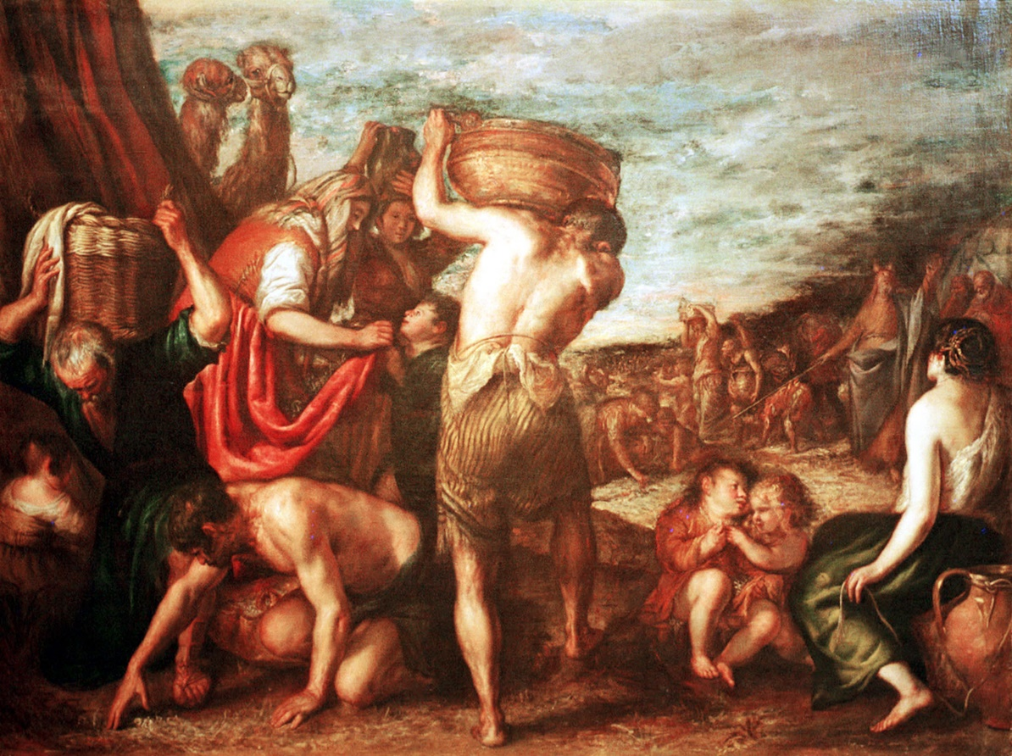

*'Het verzamelen van manna', Diego Polo (1620-1655)  
'Wat is dat? Dit is het brood dat de Heer u te eten geeft.' (Ex. 16, 15)*

*Jan Verheyen – Lier.*

*18de zondag door het jaar B – 01.08.2021*